Исследование почек и мочевыводящих путей.

Цель исследования: выявления заболеваний слизистых оболочек почек, и мочевыводящих путей.

Противопоказания!
- аллергическая реакция организма на йод (входит в состав контрастных препаратов);
- выраженная почечная, печеночная или сердечная недостаточность;
- беременность;
- гломерулонефрит;
- серьезные эндокринные патологии (декомпенсированный сахарный диабет, гипертиреоз);
- инсульт или инфаркт в анамнезе;
- плохая свертываемость крови;
- отсутствие одной почки (исключение может составить обзорная урография).

ПОБОЧНЫЕ ЭФФЕКТЫ!

Применение контрастных препаратов у некоторых пациентов может вызывать неприятные ощущения:
- жар и жжение во всем теле;
- головокружение и резкую слабость;
- тошноту и повышенное слюноотделение (в редких случаях возможна рвота);
- неприятный привкус во рту;
- тяжесть в голове.

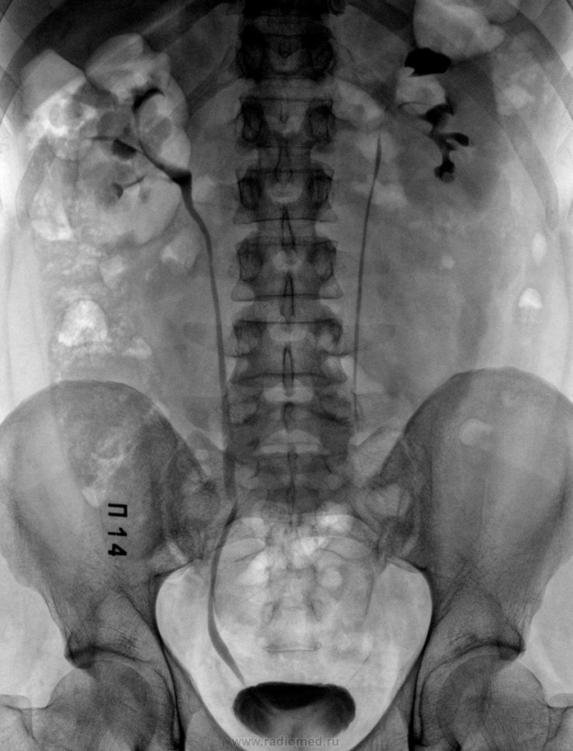

Урография – это рентгеноконтрастное исследование функции почек и мочевыводящих путей, которое применяется для диагностики большинства урологических заболеваний.
Полученная урограмма отлично визуализирует анатомическое положение почек, их форму и размер, позволяет оценить степень функциональности мочевыделительных органов, обнаружить разнообразные патологии (новообразования, камни, очаги воспаления).
Урография бывает:
- обзорной - без введения контраста, по сути это рентгеновский снимок почек и мочевыводящих путей;
- экскреторной (внутривенной) – используется контрастное вещество которое вводится внутривенно. Это делается для лучшей визуализации.
Для выявления заболеваний мочевыделительной системы проводят исследования:
- Клинический анализ мочи;
- Анализ мочи по Нечипоренко, Адиссу-Каковскому;
- Бактериологическое исследование мочи и посев мочи на чувствительность микрофлоры к антибиотикам;
- Функциональные пробы: проба Зимницкого, Реберга

Результаты

Итоговый результат выдается в виде рентгеновского снимка на пленочном носителе, в виде фотографии или цифрового изображения. Узнать, что показывает урография, может только врач-рентгенолог или ваш лечащий специалист. Самостоятельная расшифровка данных без соответствующего образования невозможна.

Составитель памятки: Кусенкова Ю.С.. № группы 210-2. г. Красноярск, 2020 г.
